Załącznik nr 6 do umowy zawartej w dniu ….. 2016 roku pomiędzy Polskim Towarzystwem Informatycznym a COSK sp. z o.o.

Procedura akceptacji osób rejestrujących się w systemie Remote Voting

- Pracownik Zleceniodawcy wyznaczony w § 16 ust. 1 umowy do koordynacji prac wynikających z wykonania umowy przekaże Zleceniobiorcy na adres mejlowy remotevoting@cosk.pl w zaszyfrowanym programem AxCrypt pliku dane pracowników Zleceniodawcy, którzy będą mieli możliwość weryfikacji osób rejestrujących się w systemie Remote Voting („RVS”). Hasło służące do otwarcia pliku zostanie przekazane telefonicznie.
- Zleceniobiorca utworzy odpowiednie konta w systemie RVS wyznaczonym pracownikom Zleceniodawcy oraz przekaże im na wskazane adresy poczty elektronicznej loginy, hasła dostępu do systemu RVS oraz adres strony internetowej, z której możliwe jest zalogowanie się do systemu. Login, hasło oraz adres strony zostaną zapisane w zaszyfrowanym programem AxCrypt pliku. Hasło umożliwiające otwarcie pliku zostanie przekazane telefonicznie.
- Pracownik Zleceniodawcy wyznaczony do akceptacji osób rejestrujących się w systemie RVS podczas pierwszego logowania do systemu ma obowiązek zmiany przesłanego przez Zleceniobiorcę hasła dostępu.
- Po zalogowaniu się do systemu, wyznaczonemu pracownikowi Zleceniodawcy zostanie wyświetlona lista wszystkich osób, które dokonały rejestracji w systemie za pomocą formularzy umieszczonych na stronie www.
- Osoby, których konta zostały zweryfikowane przez pracowników Zleceniodawcy zostaną oznaczone ikonką ludzika w kolorze zielonym. Niezweryfikowane konta zostaną oznaczone kolorem czarnym (patrz rysunek nr 1).
- Aby wyświetlić komplet danych rejestracyjnych, które aplikująca osoba podała w formularzu rejestracyjnym, należy kliknąć przycisk „Zobacz szczegóły”.
- Po kliknięciu przycisku „Zobacz szczegóły” wyświetli się ekran zamieszczony na rysunku nr 2.
- Jeżeli wszystkie dane podane w systemie dotyczące delegata są prawidłowe, przy użyciu przycisku „aktywuj konto” dokonuje się ich akceptacji. Na tym etapie rola Zleceniodawcy w procesie weryfikacji/akceptacji osób rejestrujących się w systemie RVS zostaje zakończona.
- Zespół administracji systemu RVS zostaje poinformowany (automatycznie) o akceptacji danych i tworzy konto w systemie, a następnie drogą mejlową powiadamia osobę ubiegającą się o dostęp do systemu o możliwości logowania się.

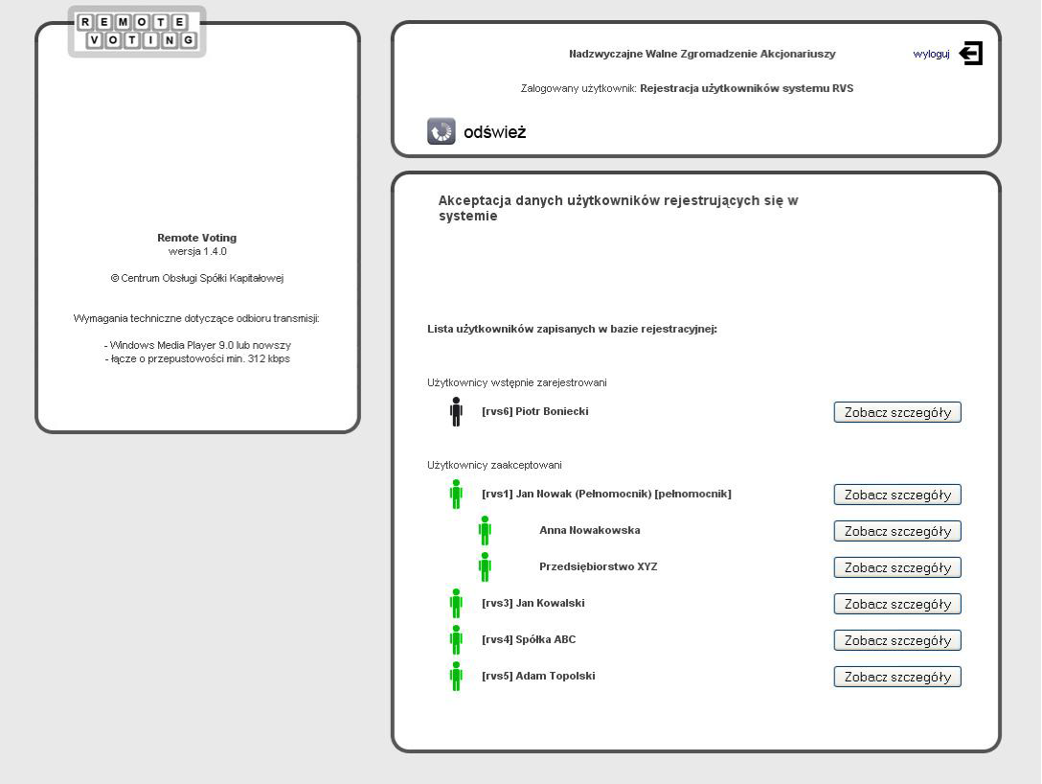
Rysunek nr 1 – lista osób, które zarejestrowały się za pomocą formularza ze strony www

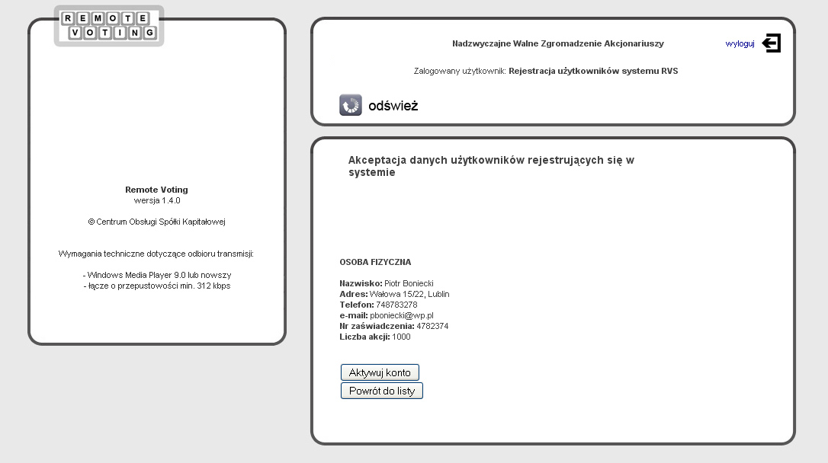
Rysunek nr 2 – dane szczegółowe osoby ubiegającej się o utworzenie konta w systemie Remote Voting.

Zleceniodawca Zleceniobiorca

